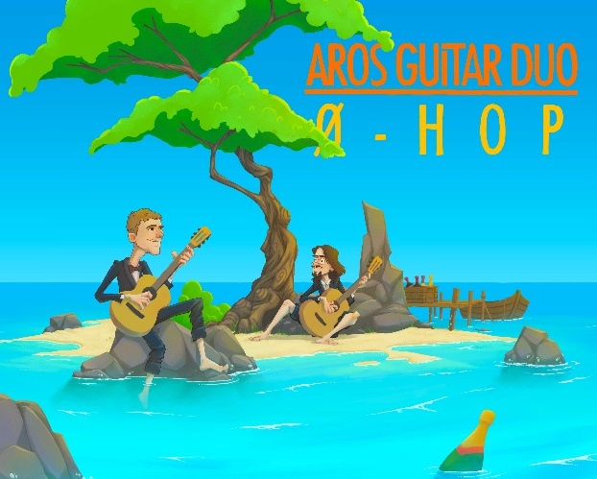

Koncert i kirken med Aros Guitar Duo.
Mandag d.20.juni kl.19.00
De to konservatorieuddannede musikere
Mikkel Egelund Nielsen og Simon Waldau
er igen iår på Ø-hop og besøger naturligvis
også Fejø. Koncerten er gratis, og der
serveres et glas vin/most på plænen foran
kirken i den dejlige sommeraften.

Solnedgangsgudstjeneste
søndag d.7.august kl.20.00
i haven Skaløvej 11.
Medbring kaffekurv og stol.
I tilfælde af dårligt vejr flyttes gudstjenesten
til kirken. Kørsel af enkeltpersoner i privat
personbil kan koordineres.
kontakt Charlotte Skou.

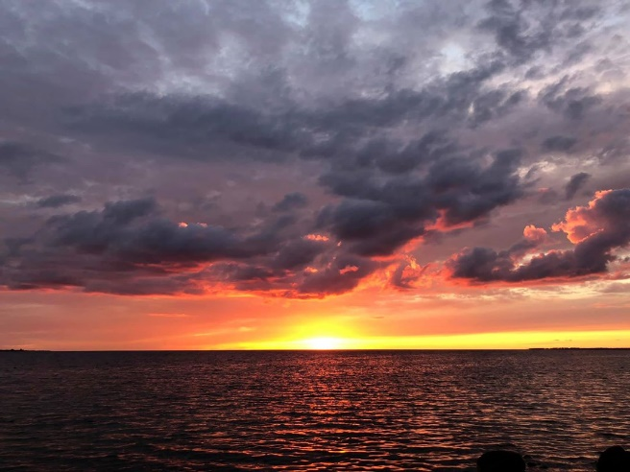
Foto: Kirsten Sydendal

Børnene på Fejø Skole har i foråret lavet dette
flotte kunstværk efter inspiration af fortællingen
om påskens dramatiske begivenheder formidlet
af p.e. Elin Olsen Rasmussen som et tværfagligt
projekt med deres lærer Susy Pagh. Værket er
papmache på net, fremstår med klare farver og
collageelementer, som samlet giver billedet
dybde og stoflighed. Børnenes fornemmelse for
følelser udtrykt gennem smileys ses ved den
nedadvendte mund på den korsfæstede Jesusfigur.

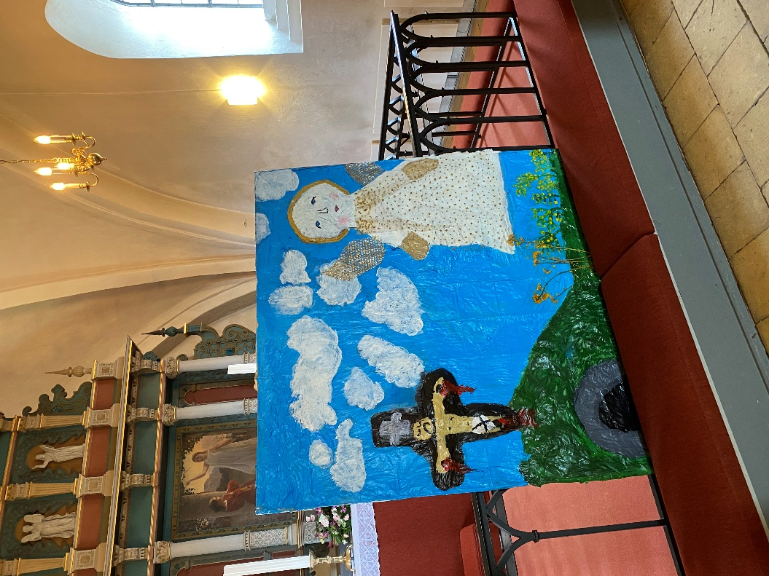

Information om lidt af hvert:

Kirken står nu skinnende nykalket.

Renoveringsarbejdet i præstegården går planmæssigt.
Betaling for vedligehold af gravsteder opkræves nu
kun en gang årligt.

Fejø Kirke er også i 2022 opført i vejkirkefolderen for
Østdanmark. Folderen ligger i Vejrboden Vester Havn
og Dybvig, Møllen og kirken.

Hvis man ønsker at se kirken udenfor graverens
arbejdstid, kan man kontakte menighedsrådet,
der sørger for åbning.

